Schnell, lüfterlos und flexibel
Panel PC 900 Multitouch: B&R stellt neues Flaggschiff vor

Der Panel PC 900 Multitouch bietet höchste Rechenleistung mit Prozessoren bis hin zum Intel® Core™ i7. Durch neue Displaygrößen und die Multitouch-Funktion ist das neue B&R-Flaggschiff flexibler denn je einsetzbar. Die Kompatibilität zur bisherigen Gerätegeneration bleibt voll erhalten.

Frontseitig basiert der Panel PC 900 Multitouch auf den hochwertigen, projiziert kapazitiven Touchscreens der Display-Serie Automation Panel mit Widescreen Displays. Die durchgängige und entspiegelte Glasoberfläche mit den hochauflösenden Bildschirmen vereint höchste Funktionalität und modernes Design in einem Bedienpanel. Die Displaypalette reicht vom 15,6“-Modell bis zum 24“-Gerät mit Full-HD-Auflösung.

Sicher durch Multitouch
Die Multitouch-Displays ermöglichen neue und innovative Benutzerinteraktionen. So können Gesten wie Zoomen mit zwei Fingern oder schnelles Weiterblättern mit Wischgesten eingesetzt werden. Zudem lassen sich Fehlbedienungen der Maschine vermeiden, da wichtige Bedienschritte durch Zwei-Hand-Betätigung abgesichert werden können.

Kompatibel
Die Geräte der Serie Panel PC 900 unterstützen nicht nur Widescreen-Displays mit Multitouch, auch Geräte mit dem Seitenverhältnis 4:3 werden im neuen Gerätedesign fortgeführt. Ausgestattet mit analog resistivem Touchscreen und Diagonalen von 12,1" bis 19" sind die Panel PC 900 Singletouch bezüglich Auflösung und Abmessung voll kompatibel zur bisherigen Gerätegeneration.

Lüfterlos
Die Panel PC 900 sind in vielen Varianten lüfterlos betreibbar. In Verbindung mit SSD-Laufwerken oder CFast-Karten kommen die Geräte komplett ohne rotierende Teile aus – Wartungsarbeiten wie der regelmäßige Tausch der Luftfilter können entfallen.

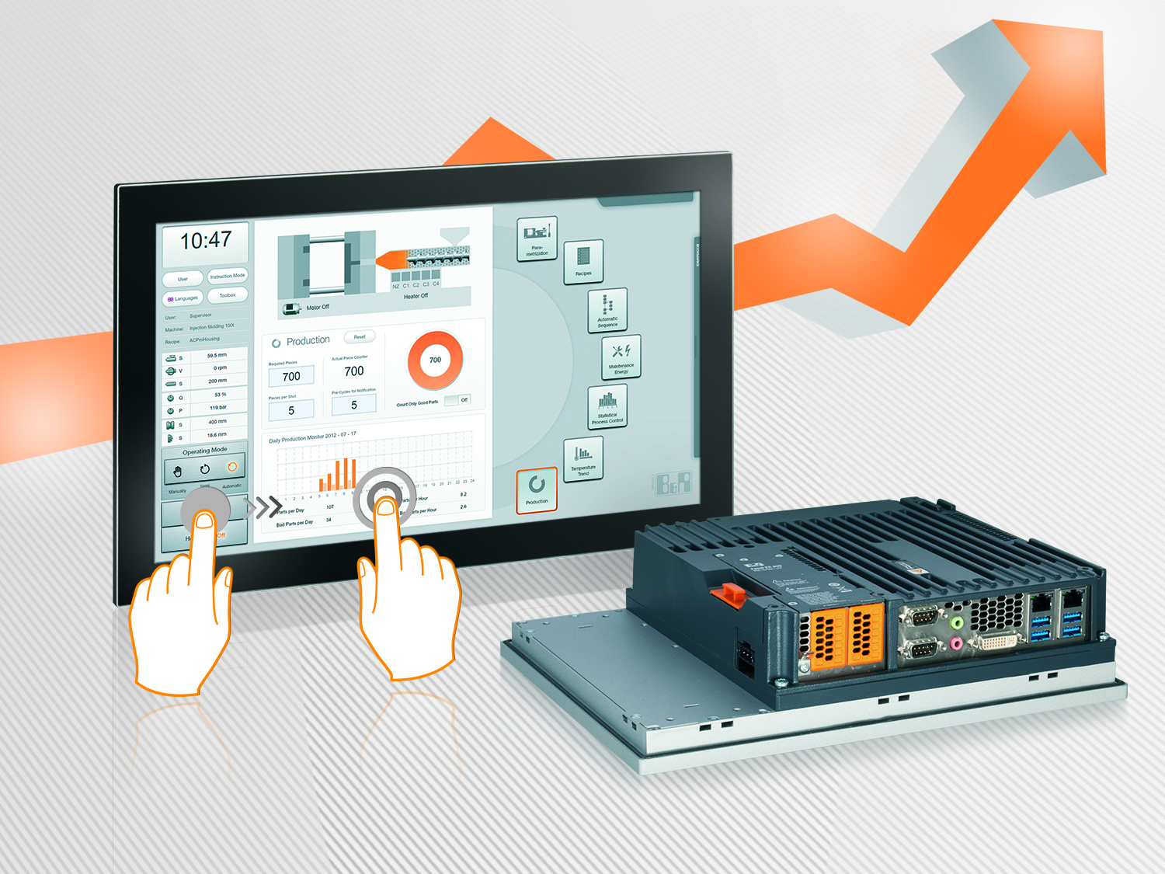 | PPC 900.jpg: Der Panel PC 900 ist in zahlreichen Größen und Konfigurationen verfügbar.  Die Anlage enthält das Bild in hoher Auflösung.

Über B&R:

B&R ist ein Privatunternehmen mit Hauptsitz in Österreich und Niederlassungen in der ganzen Welt. Als Branchenführer in der Industrieautomatisierung kombiniert B&R modernste Technologien mit fortschrittlichem Engineering. B&R stellt den Kunden verschiedenster Branchen perfekte Gesamtlösungen in der Prozessautomatisierung, Antriebs- und Steuerungstechnik, Visualisierung und integrierten Sicherheitstechnik bereit. Lösungen für die industrielle Feldbus-Kommunikation – allen voran POWERLINK und der offene Standard openSAFETY – runden das Leistungsportfolio von B&R ab. Darüber hinaus ist die Software-Entwicklungsumgebung Automation Studio Wegweiser für zukunftsgerichtetes Engineering. Mit seinen innovativen Lösungen setzt B&R neue Standards in der Automatisierungswelt, hilft Prozesse zu vereinfachen und übertrifft Kundenerwartungen.

Weitere Informationen finden Sie unter www.br-automation.com

Bei Veröffentlichung des Pressetextes senden Sie bitte ein Belegexemplar an:
Bernecker + Rainer Industrie-Elektronik Ges.m.b.H., Corporate Communications
B&R Strasse 1, A-5142 Eggelsberg

